**附件：**

**“纪念抗战胜利七十周年”知识竞赛参赛指南**

一、注册

1.请使用主流浏览器，打开参赛平台：

<http://www.examcoo.com/>

2.在打开的页面的右上角点击“免费注册”，如下图所示：

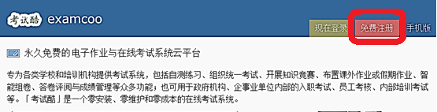

3.在打开的页面中，进行注册，注册时，第一个格（昵称或姓名）处填写本人学号、身份处选择“学生、考生”、工作单位处填写“华南师范大学”，其它空格按要求填写。如下图所示。**【提示：请务必按这个要求进行注册，否则将不能列入竞赛统计范围】**

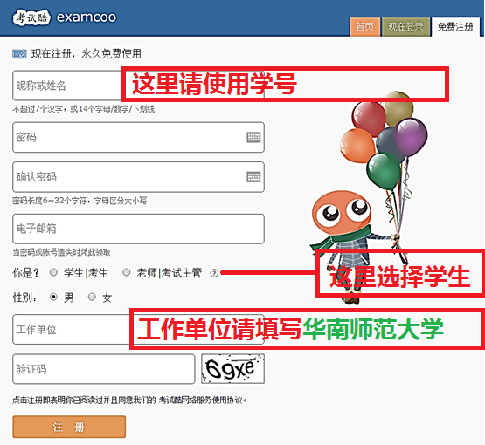

4.注册成功后，得到你的用户帐号（一个7位的数字），请牢记！以后凭它登录考试酷平台；然后点击“进入我的考试酷”。

5.出现你的用户界面（如下图所示），点打击其中的“申请加入班级”

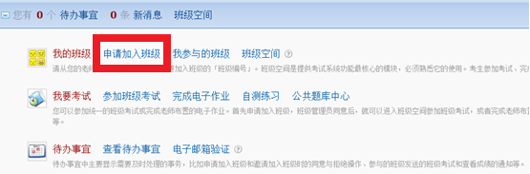

在打开的页面中，输入班级编号，各学院的班级编号如下表所示：

|  |  |  |  |
| --- | --- | --- | --- |
| 学院名称 | 编号 | 学院名称 | 编号 |
| 化学与环境学院 | 113277 | 教育科学学院 | 113292 |
| 文学院 | 113278 | 政治与行政学院 | 113293 |
| 法学院 | 113279 | 外国语言文化学院 | 113294 |
| 体育科学学院 | 113280 | 教育信息技术学院 | 113295 |
| 物理与电信工程学院 | 113281 | 美术学院 | 113296 |
| 音乐学院 | 113282 | 国际文化学院 | 113297 |
| 公共管理学院 | 113283 | 旅游管理学院 | 113298 |
| 经济与管理学院 | 113284 | 地理科学学院 | 113299 |
| 职业教育学院 | 113285 | 继续教育学院 | 113300 |
| 国际商学院 | 113286 | 心理学院 | 113301 |
| 软件学院 | 113287 | 历史文化学院 | 113302 |
| 城市文化学院 | 113288 | 生命科学学院 | 113303 |
| 南海学院 | 113289 | 数学科学学院 | 113304 |
| 信息光电子科技学院 | 113291 | 计算机学院 | 111549 |

点击“查询”，然后点击“直接加入”，如下图示：

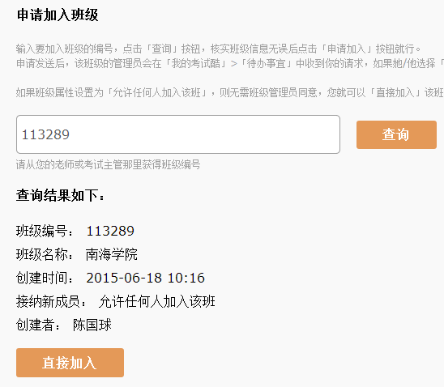

然后点击最下方的“现在就进入班级空间”

6.进入班级空间后，点击其中的“班级考试”，如下图示：

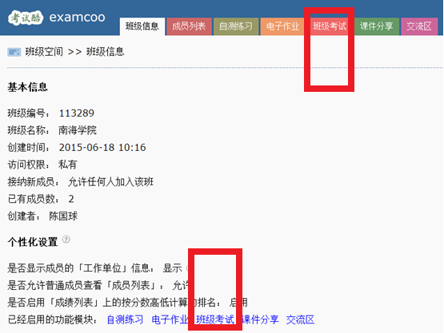

出现“华南师范大学“纪念抗战胜利七十周年”知识竞赛网络赛试题卷“（如下图示），点击其中的“测试”。

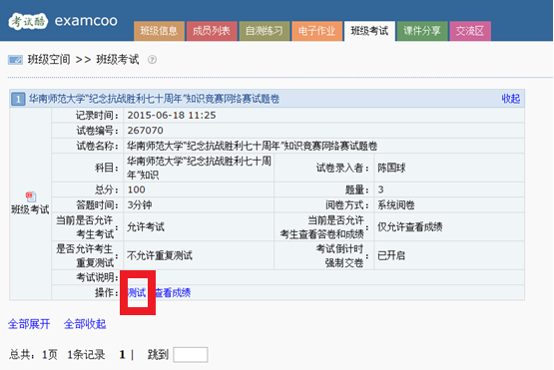

就会进入考试页面，并开始计算考试时间，参加考试的同学必须在30分钟内完成答题，30分钟时系统会自动收卷；考试时间没有结束时，如已经完成作答，也可以点打击下方的“交卷”进行作品提交。考试过程中，可以留意最右下方的考试计时。如下图示：

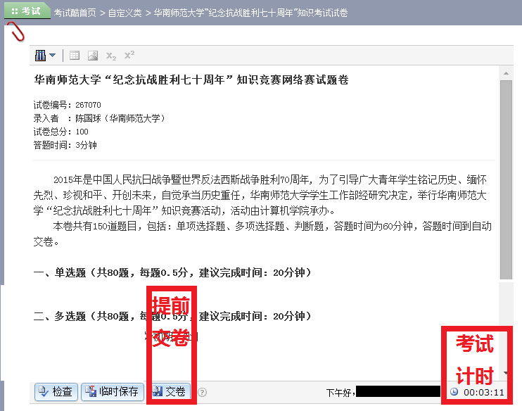

7.交卷后，可以返回“班级考试”页面查看自己的成绩，如下图示：

